**Чапляй Евдокия (Czaplaiowa Ewdokia)**

8 мая 1799 г – крестная мать Яна Стефана, сына Скакунов Прокопа и Параскевии с деревни Нивки (НИАБ 136-13-938, лист 242, №20/1799-р (коп)).

**НИАБ 136-13-938:** Лист 242. **Метрическая запись №20/1799-р (коп).**

(См. тж. НИАБ 136-13-894, лист 39, №21/1799-р (ориг); РГИА 823-2-18, лист 270, №21/1799-р (коп))

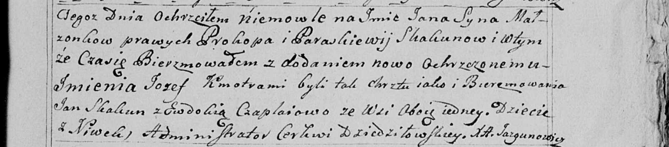

Дедиловичская Покровская церковь. 8 мая 1799 года. Метрическая запись о крещении.

Skakun Jan Jozef [Stefan] – сын родителей с деревни Нивки.

Skakun Prokop – отец.

Skakunowa Paraskiewija – мать.

Skakun Jan – кум, с деревни Нивки.

Czaplaiowa Ewdokia - кума, с деревни Нивки.

Jazgunowicz Antoni – ксёндз.